FAIT CLINIQUE

Une cause inhabituelle de paralysie sciatique après prothèse totale de hanche :
L’ischémie aiguë du membre

Par Gilles CRESPY et Patrick CHABOCHE
Chirurgiens orthopédistes
Centres hospitaliers de Douarnenez et Quimper

Résumé :
Nous rapportons une observation de paralysie sciatique après prothèse de hanche de première intention. Elle n’entre pas dans le cadre des paralysies habituelles qui sont le fait d’une contusion du sciatique par étirement ou trauma direct. La paralysie chez notre patient était imputable à une ischémie aiguë survenue en post opératoire immédiat. Il s’agissait d’un très mauvais terrain vasculaire chez un grand fumeur, et l’ischémie était due à la migration d’un thrombus à partir d’un anévrysme de l’artère fémorale qui n’avait pas été diagnostiqué en pré-opératoire. On ne peut demander au chirurgien orthopédiste de faire des diagnostics très précis de chirurgie vasculaire, mais on ne peut que lui conseiller fortement, avant d’opérer de palper les pouls distaux et demander un doppler artériel au moindre doute, pour les malades à risque.

INTRODUCTION

Les complications neurologiques après intervention portant sur la hanche et notamment pose de prothèse totales sont bien connues, même si elles sont peu fréquentes. Elles peuvent intéresser les deux gros nerfs de la cuisse, crural et sciatique mais c’est ce dernier qui est le plus souvent atteint avec une nette prédilection pour le nerf sciatique poplité externe.
Ces complications sont heureusement rares, mais peuvent être définitives.
Ces atteintes nerveuses, avec la paralysie du pied qu’elles entraînent, sont donc redoutables ; elles inquiètent et à juste titre nos patients qui n’étaient souvent pas prévenus d’une telle éventualité, du moins dans le cas d’une prothèse simple de 1ère intention ; plus accessoirement, elles peuvent faire l’objet d’un recours contre l’opérateur (SAVORNIN et al [1]).
Toutes les paralysies ne sont pas explicables mais on leur connaît plusieurs causes, essentiellement mécaniques (GAY et al [2]) (ROBLIN et al [3] ).
Il s’agit presque toujours d’un traumatisme direct du nerf, mais qui est le plus souvent contus, comprimé, écrasé. Le nerf peut aussi être étiré lors des abaissements de la hanche et allongement du membre, dans les opérations pour dysplasie. Il y a des paralysies post opératoires légèrement différées, imputables à une compression nerveuse par un hématome favorisé par les anticoagulants.
Il y aurait des facteurs prédisposants comme la polynévrite des membres inférieurs (CATIMEL et al [4]).
En dehors de ces causes « chirurgicales » il y a des atteintes nerveuses qui peuvent être imputées à l’anesthésie, comme après une rachi anesthésie ou un bloc nerveux sciatique, dans le cadre d’une anesthésie loco régionale ou de l’analgésie post opératoire.

La paralysie une fois installée, il y a peu d’indications à une réintervention précoce, sauf évacuation d’hématome.

CAS CLINIQUE

La paralysie sciatique post opératoire que nous venons d’observer chez l’un de nos patients (Dr Cr…) relevait d’une cause assez inhabituelle (c’est pour cela que nous avons cru intéressant de rapporter son cas). Il a été opéré sous anesthésie générale, sans bloc analgésique local.

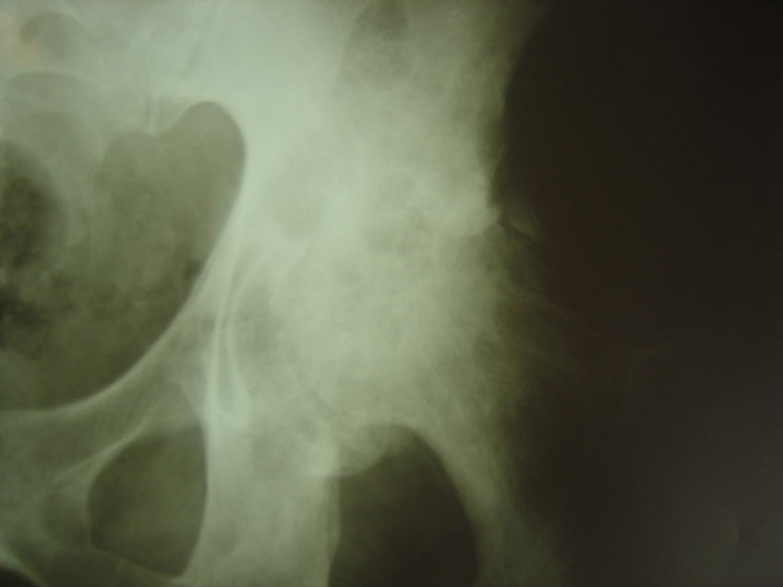

Fig 1 : Aspect de coxarthrose très évoluée avec destruction de la tête fémorale et interligne

Il s’agissait d’un homme de 78 ans, Mr BOU… qui nous avait été adressé pour coxarthrose gauche très évoluée (fig1) ; cette atteinte arthrosique de la hanche s’était aggravée rapidement en deux ans, au point d’entraîner une impotence fonctionnelle considérable avec boiterie et douleurs insupportables (dont douleurs de jambe…), résistant aux antalgiques. A l’interrogatoire, Mr BOU… ne se plaignait pas spécialement de sensation de pied froid, ni de douleur vraie de claudication intermittente au mollet ; ses douleurs de hanche suffisaient selon nous, à expliquer son périmètre de marche limité.

Les radios montraient une hanche complètement détruite avec disparition de la moitié supérieure de la tête fémorale et de l’interligne, avec condensations et lacunes sous chondrales. Sans entrer plus dans le détail, nous avons porté le diagnostic de coxopathie destructrice rapide.
Devant un tel tableau nous avons posé très logiquement l’indication d’une prothèse totale de hanche, seule intervention susceptible de lui procurer l’indolence et redonner une fonction acceptable.
Nous n’avons pas été assez perspicaces pour déceler chez notre patient d’éventuels problèmes vasculaires, le tableau de coxarthrose extrêmement sévère pouvant suffire à lui seul à expliquer tous les signes.
La consultation d’anesthésie a été faite dans les formes. L’opération s’est passée simplement selon notre protocole habituel. Il n’y a pas eu la moindre difficulté ou incident per opératoire. Il n’y a pas eu d’hémorragie, pas de chute de tension ou de baisse de débit cardiaque à un moment donné.
Le patient a été installé en décubitus latéral droit pour abord postéro externe de la hanche gauche, voie de Moore. Il y avait un appui sacré et un appui pubien. Ce dernier a été ajusté comme d’habitude en dernier lieu par l’opérateur, pour n’appuyer que sur la symphyse et ne pas comprimer le paquet artério-veineux fémoral.
En 70 minutes, on a implanté un cotyle polyéthylène cimenté et une prothèse fémorale Titan Landos cimentée après introduction d’un bouchon résorbable centro médullaire. Le cône morse de la prothèse fémorale a été recouvert d’une tête céramique taille 28 correspondant à un col moyen (Fig 2).

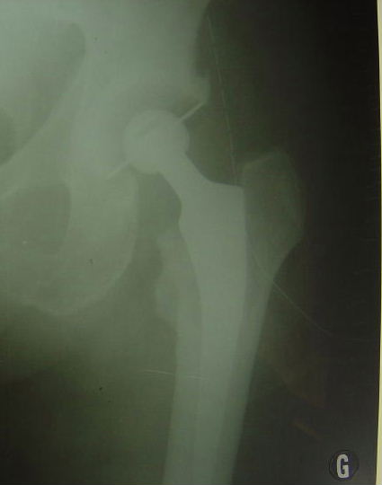

Fig 2 : Contrôle post opératoire immédiat d’une prothèse totale de hanche, deux implants cimentés, n’appelant pas de commentaire particulier.

La réduction s’est avérée facile et stable. Il n’y a pas eu la moindre fausse manœuvre ou d’extravasation du ciment vers le bassin ou les parties molles, lors du scellement. Le nerf sciatique n’a pas été disséqué ou recherché en arrière. L’usage des écarteurs contre coudés en région postérieure ou ischiatique avait été comme toujours, proscrit.
Quelques heures après on constatait une paralysie sciatique poplité externe du coté opéré, paralysie qu’on ne s’expliquait pas. Le patient, encore peu présent après l’anesthésie générale et sous analgésique à hautes doses, ne formulait pas de doléance particulière.

On invoquait alors une cause mécanique qui aurait pu nous échapper et, pensant à un neuropraxie, on se voulait rassurant, tablant sur une récupération rapide. Nous n’avons pas accordé assez d’importance sur le moment, à la différence de température entre les deux pieds, perçue dès le réveil.
Le lendemain matin la paralysie était toujours présente mais nous découvrions un élément nouveau, à savoir, pied gauche complètement froid avec absence des pouls pédieux et tibial postérieur. Le diagnostic d’ischémie aiguë du membre opéré était évident et l’atteinte du nerf sciatique entrait dans le cadre des paralysies ischémiques bien connues. En effet, en cas d’interruption de la circulation artérielle dans un membre, ce sont les signes neurologiques qui apparaissent le plus vite, accompagnant la douleur. Au début, ce sont des troubles sensitifs à type de paresthésies et de picotements ; viennent ensuite rapidement les troubles moteurs avec perte de fonction des différents groupes musculaires commandés par les branches du nerf dont la vascularisation est interrompue.
Un doppler artériel confirmait l’absence totale de flux distal et le patient était dirigé immédiatement dans un service de chirurgie vasculaire.
Nous pensions à une plaque d’athérome qui se serait détachée de l’intima artérielle lors des mouvements de torsion du membre en rotation interne genou fléchi, pour les manœuvres de luxation et réduction. En fait cette hypothèse s’est révélée fausse.
Un angio scanner, abdomen et membres inférieurs, a été rapidement réalisé qui a révélé l’existence d’un anévrysme fémoral gauche (Fig 3) avec thrombose complète des artères fémorales.

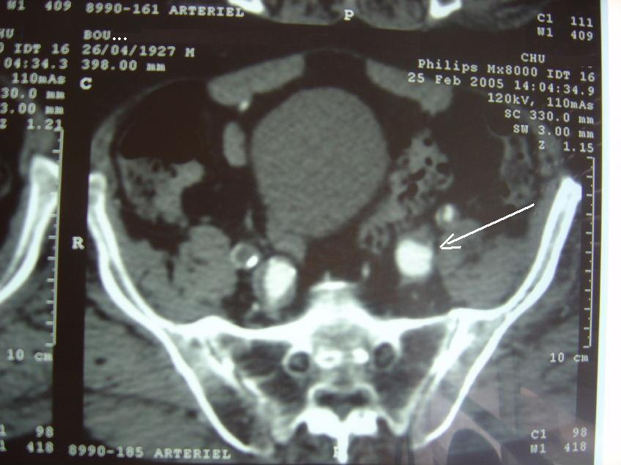

Fig3 : Anévrysme artère fémorale gauche, mis en évidence sur une coupe transversale de scanner (bout de la flèche)

Les spécialistes parlaient de thrombose aiguë sur un axe artériel très altéré par un processus athéromateux. Il y avait une thrombose, sans doute ancienne, de l’artère fémorale superficielle, et récente de la fémorale profonde près de son origine. La vascularisation de la jambe ne se faisait que par une artère poplité « suspendue », sans la moindre perfusion des axes de la jambe. Il y avait par ailleurs des dilatations ectasiques de l’aorte et une occlusion complète de l’artère iliaque du coté droit (Fig 4 et 5).

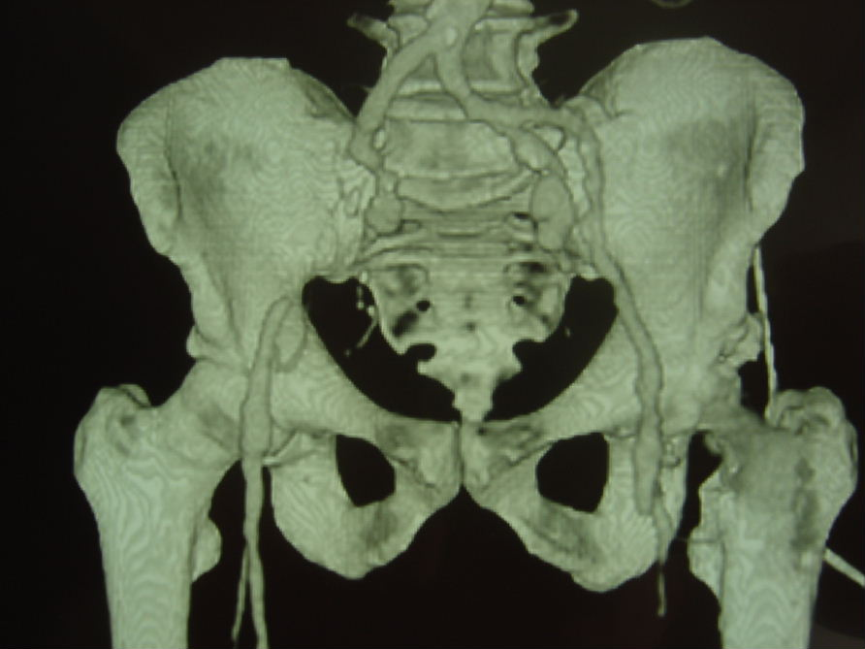

Fig 4 : Sur le scanner tridimensionnel on voit bien l’occlusion complète de l’artère iliaque droite, et l’anévrysme fémoral gauche avec disparition du flux en dessous.

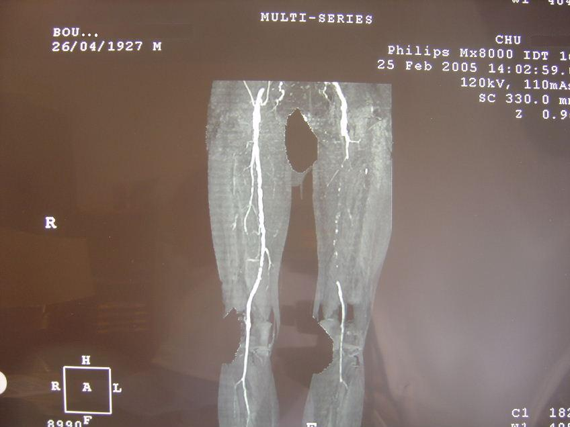

Fig 5 : Artériographie montrant le déficit de vascularisation du membre inférieur gauche.

On avait donc affaire à un patient qui était un « grand vasculaire » et la mise en évidence de cette pathologie en pré opératoire nous aurait sans doute amené à récuser le patient dans l’immédiat.

Sans délai, le patient a été opéré par les chirurgiens vasculaires qui ont procédé à une désobstruction à la sonde Fogarty introduite au niveau de la bifurcation artère fémorale superficielle -fémorale profonde, à partir de la fémorale commune, dans sa portion distale non ectasique. Le passage des sondes a été productif puisque des caillots allongés ont été retirés, frais ou plus anciens, des deux artère fémorales. Nos confrères ont mis a plat l’anévrysme de l’artère fémorale commune, en amont de l’artériotomie. Ils y ont trouvé une boue athéromateuse et du matériel fibrino cruorique pouvant migrer sous forme de thrombus. Un greffon artériel en dacron N°8 a été installé dans le lit de l’anévrysme, avec anastomose supérieure portant sur la terminaison de l’iliaque externe, et anastomose distale sur la fémorale commune , juste en amont de la bifurcation. Une artériographie sur table a montré une bonne perméabilité du greffon avec revascularisation de l’axe fémoro poplité gauche jusqu’en sous articulaire. Les axes jambiers étaient peu opacifiés du fait de thrombus anciens. Les chirurgiens vasculaires n’ont pas cherché à compléter la revascularisation par un pontage distal du fait du lit d’aval trop déficient. Ils ont par contre réalisé des aponévrotomies de décharge de la loge antéro externe et postérieure de la jambe gauche.

Le diagnostic d’ischémie aiguë par embolie artérielle à partir de caillots contenus dans l’anévrysme artériel fémoral a donc été retenu. La manipulation du membre inférieur pendant la pose de la prothèse a sans doute été l’événement déclenchant, à moins qu’il faille incriminer la pression de l’appui pubien sur l’anévrysme à la racine de la cuisse, pour peu qu’il se soit desserré et déplacé en cours d’intervention.
Quarante huit heures après le geste de chirurgie artérielle, le pied avait retrouvé une chaleur normale et la paralysie des releveurs du pied gauche et extenseurs des orteils avait déjà notablement régressé. Malheureusement à J4 le patient a été retrouvé mort dans son lit, vraisemblablement victime d’un infarctus du myocarde massif.

DISCUSSION

Les paralysies ischémiques du nerf sciatique sont sans doute exceptionnelles, mais il fait savoir les reconnaître.
La paralysie peut être le premier signe de l’ischémie. Ceci s’explique par le fait que les cellules nerveuses, y compris celles des nerfs périphériques, sont les plus vulnérables et les plus sensibles de l’organisme à l’anoxie (MERLE D’AUBIGNE et al [5]). Pourtant cette notion est trop souvent méconnue des chirurgiens orthopédistes.
Fort heureusement la recherche d’une paralysie sciatique est très facile puisqu’il suffit de demander au sujet de remuer les orteils. La recherche systématique chez nos opérés en sortant de la salle d’opération d’une hypoesthésie et parésie des extenseurs des orteils est une démarche vivement recommandée car la découverte différée d’une telle complication peut nous être reprochée. Un retard de diagnostic hypothèque en effet le résultat du traitement de la lésion responsable de l’ischémie ; seul un geste rapide et spécialisé de chirurgie artérielle peut faire espérer une récupération rapide sur le plan neurologique, et à un degré au dessus, le sauvetage du membre.

Le traitement doit être surtout préventif avec, lors de la consultation pré opératoire la prise des pouls distaux ; en cas d’absence de ces derniers il faut prévoir un doppler artériel et demander l’avis d’un chirurgien vasculaire.

CONCLUSION

En rapportant cette observation, où hélas, la médecine et chirurgie ont été tenues en échec, nous voulions persuader nos confrères de la nécessité de dépister chez les futurs opérés, les terrains vasculaires « à risque ».Il faut surtout palper les pouls périphériques et demander un examen Doppler artériel au moindre doute, quitte a retarder l’opération de prothèse prévue.

Nous avons sans doute manqué de discernement en pré opératoire ; notre relative perspicacité en post opératoire aurait pu atténuer les conséquences de notre « négligence », mais le patient est décédé de sa maladie athéromateuse, après avoir pourtant récupéré de sa paralysie sciatique poplité externe dans une large mesure. Cette atteinte rapidement réversible nous incite à penser que l’ischémie occasionne un « ictus du nerf » comme il s’en produit dans les accidents vasculaires cérébraux au niveau encéphalique, disparaissant rapidement dès que la vascularisation est rétablie. La récupération rapide dans les bons cas, satisfaisante sur le moment, ne doit pas faire perdre de vue, comme les faits l’ont prouvé dans notre observation, que le patient reste menacé par toutes les manifestations redoutables de son athérosclérose avancée.

BIBLIOGRAPHIE:

1- SAVORNIN C, CASANOVA G, CHAUVET J, BURES C - Paralysie Post- arthroplastie de la hanche par prothèse. Rev Fr Dommage Corporel 2000-1 5-12

2- GAY R, MARTINEZ C, RAJON JP, GUYARD C . - Complications nerveuses au cours des arthroplasties par prothèse de hanche. SOFCOT, réunion annuelle, 1979, Rev Chir Orthop 1980 ; 66 (suppl II) : 87-8

3- ROBLIN L, TEA S, LE SAOUT J, LEFEVRE C, FENOLL B, COURTOIS B, MABIN D, PAUSY A. - Les complications paralytiques de la chirurgie de la hanche. A propos de 48 observations. Rev Chir Orthop 1989 ; 75 : 1O4-11.

4- CATIMEL C, DECOULX J, ROUMAZEILLZ B, GUIEU JJ, REANT O, SPY E. - Les paralysies sciatiques après prothèse totale de hanche par voie postérieure. Etiologie et pronostic. Etude basée sur la recherche des potentiels évoqués peropératoires somesthésiques et menant à des gestes préventifs. Rev Chir Orthop 1989 ; suppl 1 125

5- MERLE D’AUBIGNE R., IMBERT P. - Les paralysies sciatique d’origine ischémiques. Mém Acad Chir., 1967,93, 820-825.

